Лабораторная работа № 1

Изучение реестра ОС Windows

Общие сведения о реестре ОС Microsoft Windows

Реестр Windows представляет собой реляционную базу данных, в которой аккумулируется вся необходимая для нормального функционирования компьютера информация о настройках операционной системы, программном обеспечении и оборудовании. Все хранящиеся в реестре данные представлены в стандартизированной форме и четко структурированы согласно предложенной разработчиками Windows иерархии.
В случае установки или удаления каких-либо устройств, приложений или системных компонентов информация о подобных изменениях записывается в реестр и считывается оттуда в ходе каждой загрузки операционной системы. Реестры разных версий Windows имеют различия.

Редактирование реестра Windows позволяет:

• решать проблемы, возникающие в процессе эксплуатации прикладного программного обеспечения, гибко настраивать режимы работы приложений;
• устранять неполадки в работе оборудования, вызванные некорректным использованием ресурсов операционной системы или драйверов различных устройств;
• настраивать параметры и ограничения пользовательской среды Windows, изменять заданные по умолчанию характеристики операционной системы;
• управлять быстродействием компьютера;
перераспределять ресурсы операционной системы по усмотрению администратора компьютера;
• управлять конфигурацией компонентов Windows и системных сервисов, что позволяет оптимизировать работу операционной системы в зависимости от назначения компьютера и стоящих перед пользователем задач.

Реестр 64-разрядной версии ОС Windows

Структура реестра 64-разрядной версии ОС Microsoft Windows несколько отличается от архитектуры реестра 32-разрядных версий ОС Windows. Реестр ОС Windows 64-bit имеет два независимых раздела: в одном содержатся данные, относящиеся к 32-разрядным компонентам операционной системы, в другом — все сведения по 64-разрядным компонентам, — причем ключи и ветви обоих разделов имеют практически одинаковые наименования и обозначения. В комплекте поставки ОС Windows 64-bit имеется две версии Редактора реестра: одна, запускаемая по умолчанию, демонстрирует только 64-разрядный раздел реестра ОС Windows, а другая предназначена для редактирования 32-разрядного раздела. Для того чтобы запустить на компьютере, работающем под управлением 64-разрядной версии ОС Windows, 32-разрядную версию Редактора реестра, необходимо закрыть окно 64-разрядной версии Редактора, если эта программа была запущена ранее, поскольку оба эти приложения не могут работать одновременно.

Архитектура реестра ОС Windows

В ОС Windows реестр хранится в бинарном (двоичном) виде, поэтому для ручной работы с ним необходима специальная программа — редактор реестра - это Regedit.exe, в более ранних версиях Windows ими являются Regedit.exe и Regedt32.exe, имеющий дополнительные возможности работы с реестром. Есть и другие программы, в том числе и консольные (Reg.exe).
Реестр Microsoft Windows имеет многоуровневую структуру, состоящую из четырех ступеней. К первой, самой верхней в иерархии реестра, ступени относятся так называемые ветви (Hive Keys) или ульи, которые принято обозначать по их английскому наименованию аббревиатурой HKEY_, где за символом подчеркивания следует обычно название самой ветви.

В реестре Windows существует пять ветвей:

•HKEY_CLASSES_ROOT или HKCR, сопоставляет расширения файлов и идентификаторы классов OLE. Фактически он указывает на HKLM\Software\Classes. Система использует эти соответствия чтобы определить, какие приложения или компоненты нужно использовать при открытии или создании тех или иных типов файлов или объектов данных.
•HKEY_CURRENT_USER или HKCU, указывает на профиль текущего пользователя (вошедшего в данный момент в систему) внутри HKU. Microsoft требует, чтобы приложения хранили все предпочтения пользователей в подразделах под HKCU. Например, HKCU\Software\Microsoft\Windows\CurrentVersion\Applets\Paint содержит личные настройки пользователей программы Paint.
•HKEY_LOCAL_MACHINE или HKLM, хранит все настройки, относящиеся к локальному компьютеру. Приложения должны хранить здесь данные только в том случае, когда они относятся ко всем, кто пользуется компьютером. Например, драйвер принтера может хранить здесь набор настроек принтера, применяемых по умолчанию, и копировать эти данные для каждого профиля пользователя при входе пользователя в систему.
•HKEY_USERS или HKU, содержит записи для каждого из пользователей, когда-либо входивших в систему. Владельцем каждой из этих записей является соответствующая пользовательская учетная запись, там содержатся настройки профиля этого пользователя. Если используются групповая политика, то задаваемые в ней настройки применяются здесь к профилям отдельных пользователей.
•HKEY_CURRENT_CONFIG или HKCC, хранит информацию о текущей загрузочной конфигурации компьютера. В частности, здесь хранится информация о текущем наборе системных служб и об устройствах, имевшихся во время загрузки. На самом деле, этот корневой раздел является указателем на раздел внутри HKLM.

Второй ступенью в иерархической системе реестра являются так называемые разделы, или ключи (Keys). В Windows нет какого-либо единого стандарта в обозначении ключей системного реестра, поэтому их имена были назначены разработчиками исходя из типа данных, представленных внутри ключа. Ключи отображаются в программе Редактор реестра в виде подпапок ветвей HKEY_. Следует понимать, что не существует также каких-либо жестких ограничений, сопоставляющих ключам строго определенный тип данных. Иными словами, ключи в иерархии реестра служат исключительно для облегчения доступа к информации и являются одним из средств ее упорядочения. Функционально ключи можно разделить на две условные категории: определяемые системой, то есть те, имена которых назначены операционной системой, причем изменение этих имен может привести к отказу или сбоям в работе Windows, и определяемые пользователем — имена этих ключей могут быть изменены администратором компьютера, и такие изменения не приведут к каким-либо фатальным последствиям.

Назначение основных разделов реестра:

HKLM\Hardware - Здесь хранится информация об устройствах, обнаруженных в компьютере. Все параметры этого раздела хранятся не на жестком диске, а в оперативной памяти. Когда компьютер распознает запуск устройства, он нумерует найденное устройство, исследуя шину и отдельные классы устройств (например, порты или клавиатуру). В этом разделе имеются три основных подраздела:
•Подраздел Descriptions содержит описания центральных процессоров, процессоров для операций вещественными числами («с плавающей точкой») и многофункциональных устройств компьютера.
•Подраздел DeviceMap сопоставляет устройства драйверам. Например, DeviceMap\video имеет параметр с именем \Device\Video1, содержащий строку \REGISTRY\Machine\SYSTEM\ControlSet001\Services\mnmdd\Device0, являющуюся указателем на место, где хранятся параметры для драйвера этого видеоконтроллера.
•В подразделе ResourceMap имеются три основных подраздела. Один - для уровня аппаратных абстракций (HAL, hardware abstraction layer), применяемый при отслеживании найденных устройств. Второй - для Plug-and-Play Manager, для записи устройств, про которые известно, как с ними работать. Третий - для отображения объема оперативной памяти.
Могут быть и дополнительные подразделы, в зависимости от конфигурации компьютера. Например, компьютеры с поддержкой интерфейса управления питанием (ACPI), будут иметь подраздел ACPI, содержащий информацию о конкретных возможностях ACPI на этом компьютере.

HKLM\SAM - здесь хранятся локальные учетные записи или группы, созданные на компьютере. Раздел скрыт.
HKLM\Security - здесь содержится всевозможная информация, относящаяся к защите. Формат не документирован. Используется для кэширования верительных данных для входа в систему, настроек политики и разделяемых секретных данных сервера. Подраздел Security\SAM содержит копию большинства данных из HKLM\SAM. Раздел скрыт.
HKLM\Software - этот подраздел является корнем структуры подразделов, хранящих глобальную (в пределах компьютера) информацию приложений и компонент. Программы создают свои собственные подразделы в HKLM\Software для хранения своей служебной информации. В разделе HKLM\Software\Microsoft\Windows\CurrentVersion хранится большинство данных о настройках пользовательского интерфейса. Подраздел HKLM\Software\Microsoft\Windows NT\CurrentVersion, содержит разделы для автоматического восстановления, для шифруемой файловой системы, для редактора конфигурации безопасности, для терминальных служб и т.д.
HKLM\System\CurrentControlSet. Последним действием фазы загрузки Windows является обновление реестра, которое должно зафиксировать набор служб и управляющих настроек, применявшийся при последней успешной загрузке. CurrentControlSet всегда указывает на набор управляющих настроек, используемых системой в текущий момент. В HKLM\System есть много подразделов ControlSetXXX, каждый из которых описывает набор управляющих настроек, существовавших в какой-либо момент времени, независимо от того, была ли загрузка успешной или нет. CurrentControlSet является указателем на последний набор управляющих настроек, при котором загрузка была успешной. Поскольку трудно определить сразу, какая из загрузок была успешной, то операционная система и приложения пользуются указателем CurrentControlSet. В разделе, описывающем набор управляющих настроек, среди прочих, имеются четыре следующих раздела:
Control. Содержит управляющую информацию для служб и системных инструментальных средств. Например, Control\BackupRestore\KeysNotToRestore содержит список разделов, которые утилита Backup не должна восстанавливать при восстановлении реестра.
Enum. Содержит по одному элементу данных для каждого из найденных системой устройств. Если устройство имелось на момент загрузки, то оно будет включено в этот список.
Hardware Profiles. Содержит по одному элементу данных для каждого из профилей оборудования, найденных на компьютере. Как и сам HKLM\System, каждый профиль имеет порядковый номер, начинающийся с 0001. HKLM\System\Hardware Profiles\Current всегда указывает на профиль, выбранный при загрузке.
HKLM\System\MountedDevices - тома динамических дисков зависят от наличия информации о текущей конфигурации о логических томах на диске. Приложения и оснастки берут эту информацию из службы Logical Volume Manager, которая хранит свой список смонтированных и доступных устройств и подразделе MountedDevices.

Ступенью ниже в архитектуре реестра следуют так называемые подразделы (Subkeys). Подразделы также не имеют жестко установленных ассоциаций с какими-либо типами данных и не подчиняются никаким соглашениям, ограничивающим их наименования. Так же как и имена ключей, имена подразделов могут быть определены системой или пользователем, причем в первом случае их изменение способно привести к сбоям в работе Windows, а во втором случае — нет.
Последней ступенью в иерархической структуре системного реестра являются параметры (Values) — элементы реестра, содержащие саму информацию, определяющую работу операционной системы и компьютера в целом. Параметры представляют собой цепочку «Имя параметра» — «Значение параметра» и различаются согласно типу данных, хранимых в качестве значений.

Ульи хранятся на диске в виде файлов. Некоторые ульи, такие, как HKLM\HARDWARE, не сохраняются в файлах, а создаются при каждой загрузке, то есть являются изменяемыми (volatile). При запуске системы реестр собирается из ульев в единую древовидную структуру с корневыми разделами. Перечислим составные части реестра и их местоположение на диске в таблице1.

Таблица 1. Ульи реестра
Улей | Расположение
HKLM\SYSTEM | %SystemRoot%\system32\config\system
HKLM\SAM | %SystemRoot%\system32\config\SAM
HKLM\SECURITY | %SystemRoot%\system32\config\SECURITY
HKLM\SOFTWARE | %SystemRoot%\system32\config\software
HKLM\HARDWARE | Изменяемый улей
HKU\<SID_пользователя> | %USERPROFILE%\ntuser.dat
HKU\<SID_пользователя>_Classes | %USERPROFILE%\Local Settings\Application Data\Microsoft\Windows\UsrClass.dat
HKU\.DEFAULT | %SystemRoot%\system32\config\default

Кроме этих файлов, есть ряд вспомогательных, со следующими расширениями:
• ALT — резервная копия улья HKLM\SYSTEM (отсутствует в XP).
• LOG — журнал транзакций, в котором регистрируются все изменения реестра.
• SAV — копии ульев в том виде, в котором они были после завершения текстовой фазы установки.

В реестре могут храниться данные семи типов:
•REG_BINARY хранит произвольные двоичные данные в «сыром» виде, без переформатирования и синтаксического разбора. Эти данные можно просматривать в двоичном или шестнадцатеричном виде при помощи редактора реестра.
•REG_DWORD хранит параметры, представленные восьмибайтными (длинные) целыми числами. Этот тип данных обычно применяется, когда параметр обозначает счетчик или интервал. Еще одно его применение в качестве флага (0 - флаг снят, 1 - установлен).
•REG_SZ представляет собой обычную строку в кодировке Unicode любой длины. Наиболее часто в этом типе данных хранится информация, которая будет читаться пользователем, пути доступа, названия устройств и т.п.
•REG_EXPAND_SZ - вид REG_SZ, используемый приложениями для хранения конструкций вида %SystemRoot%\System32, например. При чтении этой строки Windows заменяет %SystemRoot% на имя папки, куда она установлена.
•REG_MULTI_SZ представляет собой набор произвольного количества параметров типа REG_SZ. В этом типе данных хранится, например, список IP адресов, назначенных сетевому интерфейсу.
•REG_FULL_RESOURCE_DESCRIPTOR применяется для кодирования информации о системных ресурсах, необходимых для какого-либо из устройств.
•REG_NONE служит как семафор, т.е. параметр существует, но не содержит ни какого значения. Некоторые приложения проверяют наличие этого параметра и, исходя из результата проверки, выполняют или не выполняют действие.

При добавлении параметров в реестр нужно обязательно использовать тот тип данных, который указан в источнике, откуда взята информация о необходимости добавить параметр. Если тип данных не будет соответствовать тому, который ожидает найти приложение в указанном месте, то последствия могут быть непредсказуемыми.

Восстановление реестра

Реестр является настоящей базой данных, поэтому в нем используется технология восстановления, похожая на используемую в NTFS. LOG-файлы содержат журнал транзакций, который хранит все изменения. Благодаря этому реализуется атомарность реестра — то есть в данный момент времени в реестре могут быть либо старые значения, либо новые, даже после сбоя. Как видим, в отличие от NTFS, здесь обеспечивается сохранность не только структуры реестра, но и данных. К тому же, реестр поддерживает управление избирательным доступом и аудит событий, но эти функции доступны только из Regedt32.exe или Regedit.exe для XP. Реестр или его отдельные части можно экспортировать в текстовые reg-файлы, редактировать в блокноте, а затем импортировать обратно. Во многих редакторах реестра можно подключать любые доступные ульи реестра, в том числе и на удаленных машинах (при соответствующих полномочиях). Есть возможность делать резервные копии с помощью утилиты NTBackup. Некорректное изменение хранящейся в реестре информации способно нарушить работоспособность Windows. Достаточно допустить ошибку в записи значения какого-либо ключа или параметра, и пользователь больше не сможет загрузить компьютер. Тогда спасти положение может только восстановление последней работоспособной копии. Именно по этой причине разработчики Windows заметно ограничили доступ к реестру, и редактировать параметры реестра, касающиеся безопасности, могут только пользователи Windows, имеющие в системе учетную запись администратора.
Для создания архивной копии или восстановления реестра можно воспользоваться имеющейся в Windows утилитой NTBackup. Запустить ее можно либо набрав в командной строке ntbackup.exe или вызвав ее из меню «Служебные» - «Архивация данных». После запуска утилиты в окне необходимо выбрать кнопку «Диск аварийного восстановления». Будет выдано сообщение, в котором необходимо поставить галку «Архивировать реестр», как показано на рисунке 1. Затем будет выдано сообщение о том, что дискета отсутствует в дисководе. На это сообщение надо нажать «ОК». Реестр будет скопирован в папку %systemroot%\repair\RegBack, где %systemroot% - папка, куда установлена Windows. Будет создана резервная копия реестра.

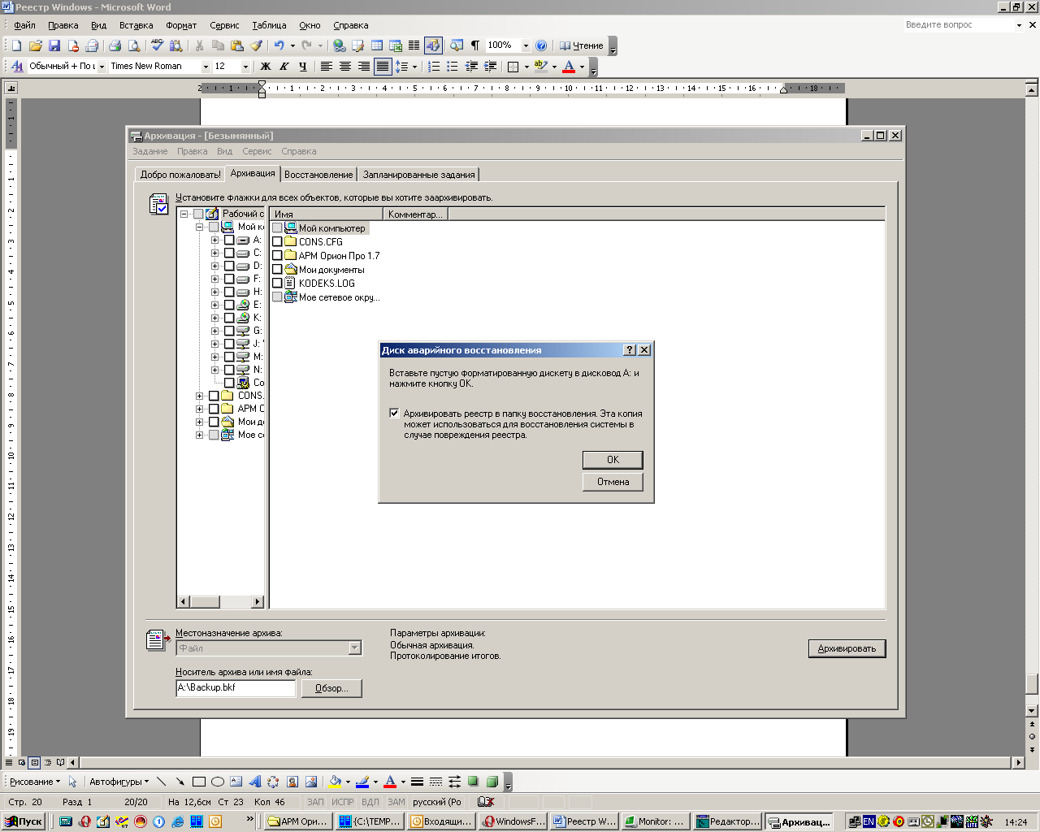

Рисунок 1. Работа с утилитой NTBackup.

Внешние утилиты для работы с реестром

RegClean - это утилита от Microsoft для работы с реестром, анализирует ключи реестра, расположенные в разделе HKEY_CLASSES_ROOT и находит ключи, содержащие ошибочные значения. RegClean записывает эти значения в файл Undo*.reg, имеющий следующий формат:
Undo SASHA 20020721 110917.Reg
где после Undo записывается имя компьютера, дата и время. Затем RegClean удаляет ошибочные записи из реестра. RegClean не является универсальной программой для лечения и восстановления реестра и не способна находить и исправлять ошибки в других разделах.

Программа Process Monitor является усовершенствованным инструментом отслеживания для Windows, который в режиме реального времени отображает активность файловой системы, реестра, а также процессов и потоков. В этой программе сочетаются возможности двух ранее выпущенных программ от Sysinternals: Filemon и Regmon, а также ряд улучшений, включая расширенную и безвредную фильтрацию, всеобъемлющие свойства событий, такие как ID сессий и имена пользователей, достоверную информацию о процессах, полноценный стек потока со встроенной поддержкой всех операций, одновременную запись информации в файл и многие другие возможности.
Программа Process Monitor работает в ОС Windows 2000 с пакетом обновлений 4 (SP4) с накопительным пакетом обновлений 1, Windows XP с пакетом обновлений 2 (SP2), Windows Server 2003 с пакетом обновлений 1 (SP1) и Windows Vista, а также x64-версии ОС Windows XP, Windows Server 2003 с пакетом обновлений 1 (SP1) и Windows Vista.

Пользовательский интерфейс программы Process Monitor и параметры схожи с интерфейсом и параметрами программ Filemon и Regmon, но в программе Process Monitor есть ряд существенных улучшений, таких как:
- отслеживание запуска и завершения работы процессов и потоков, включая информацию о коде завершения;
- отслеживание загрузки образов (библиотек DLL и драйверов устройств, работающих в режиме ядра);
- больше собираемых данных об параметрах операций ввода и вывода;
- безвредные фильтры позволяют устанавливать фильтры, которые не будут приводить к потере данных;
- сбор стеков потоков для каждой операции позволяет в большинстве случаев определить исходную причину выполнения операции;
- достоверный сбор информации о процессах, включая путь к образу процесса, командную строку, а также ID пользователя и сессии;
- настраиваемые и перемещаемые колонки для каждого свойства события;
- фильтры можно установить на любое поле с данными, включая поля, которые не являются колонками;
- усовершенствованная архитектура записи журналов расширяет возможности программы до десятков миллионов зарегистрированных событий и гигабайтов записанных данных о событиях;
- дерево процессов отображает отношения между всеми процессами, перечисленными в сведениях трассировки;
- основной формат журнала сохраняет все данные, чтобы их можно было загрузить в другом экземпляре программы Process Monitor;
- подсказки к процессам для простого просмотра информации об образе процесса;
- детальные подсказки позволяют получить удобный доступ к форматированным данным, которые не помещаются в колонке;
- прекращаемый поиск;
- запись в журнал всех операций во время загрузки системы.

Registry Monitor (regmon). Программа написана программистами Mark Russinovich и Bryce Cogswell. Она позволяет отследить ВСЕ обращения к реестру. Проведя любые изменения в настройках системы, можно узнать, где именно в реестре они отражаются, куда в реестре обращается при запуске какая-либо программа, что прописывается при установке в автозагрузку, где прописывается срок работы триальной программы. Возможности программы большие, но не безграничные. Программа только отслеживает обращения к реестру.

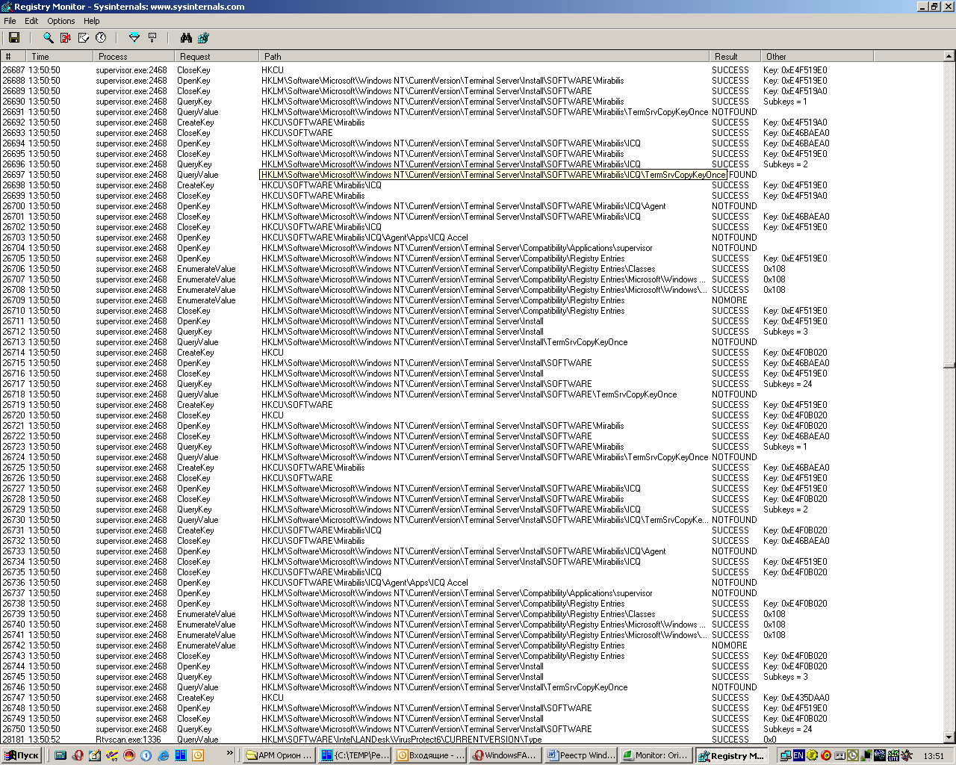

Рисунок 2. Окно программы Registry monitor.

Все обращения к реестру выводятся в основном окне программы в виде семи колонок. Основные функции по работе с программой вынесены в виде кнопок на переднюю панель:
1. Save (Ctrl+S) - лог работы программы в отдельном файле;
2. Capture (Ctrl+E) - временная приостановка/начало слежения за обращениями к реестру;
3. Autoscroll (Ctrl+A) - запрещение/разрешение слежения за последней записью. Если эта функция включена, то список обращений будет автоматически прокручиваться на экране таким образом, чтобы всегда была видна последняя строка;
4. Clear (Ctrl+X) - очистка списка (кто бы мог подумать?). Одно неприятно - если этот список достаточно большой, то он очень долго очищается, даже иногда виснет;
5. Time Format (Ctrl+T) - переключение между режимами отображения времени во втором столбце. Первый вариант - показывает системное время, в которое произошло обращение к реестру, второй вариант - время в секундах прошедшее с момента запуска regmon'a;
6. Filter/Highlight (Ctrl+L) - установка фильтров. Вы можете отслеживать обращения к реестру только конкретных программ, можете отключить слежение за определенными программами. Для установки фильтров надо указывать имя программы, при этом можно использовать маску. Так, например, фильтр "i*" будет применен и для icq, и для iexplore. Жаль нельзя использовать "?";
7. History Depth (Ctrl+H) - устанавливает количество отображаемых на экране строк. Если значение равно 0, то ограничения нет;
8. Find (Ctrl+F) - поиск в списке;
9. Regedit Jump (Ctrl+J) - при выборе строки в списке обращений и нажатии на эту кнопку, будет открыт раздел в реестре, куда было обращение.

jv16 Power Tools. Среди всех программ, призванных облегчить процесс поддержания реестра Windows в надлежащем состоянии наиболее популярной является данная программа финского программиста Jouni Vuorio. Главное достоинство программы - ее многофункциональность. Она объединяет в одной оболочке несколько полезных утилит, которые сгруппированы по категориям.
Для работы с реестром используются два основных режима: поиск ненужных ключей вручную и полностью автоматический режим. В ручном режиме программа выводит список всех зарегистрированных в Реестре утилит и приложений, что позволяет предельно корректно деинсталлировать программу или уничтожить оставшуюся информацию. В обоих режимах автоматически создается резервная копия тех ключей, в которые были внесены изменения, что позволяет в случае ошибки легко вернуться к исходной конфигурации. Полезной может быть также и приводимая в программе информация об используемых в системе типах файлов с описанием их и соответствующих им программ, а так же о программах, автоматически запускаемых при старте системы.
Условия распространения - freeware.
Сайт разработчика: www.jv16.org.

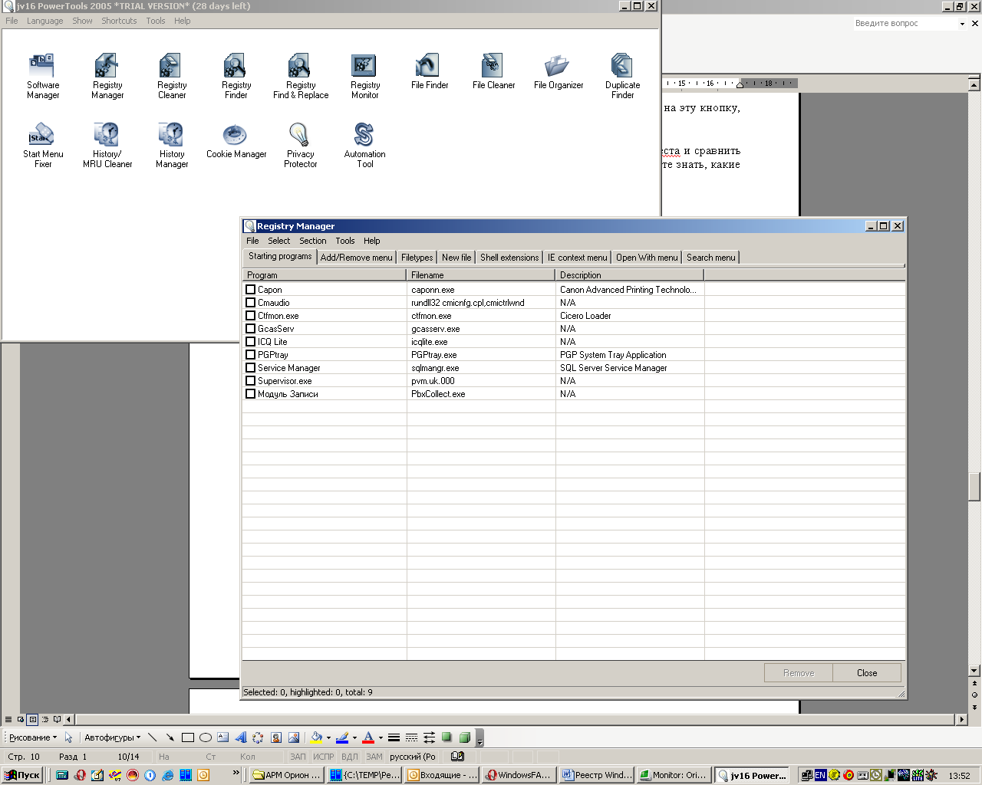

Рисунок 3. Программа jv16 Power Tools.

System File Defragmenter - выполняет физическую дефрагментацию системного реестра ОС Windows. Программа исправляет линейную структуру реестра, оптимизирует и дефрагментирует реестр, дефрагментирует файл подкачки, что позволяет повысить быстродействие и стабильность работы ПК.

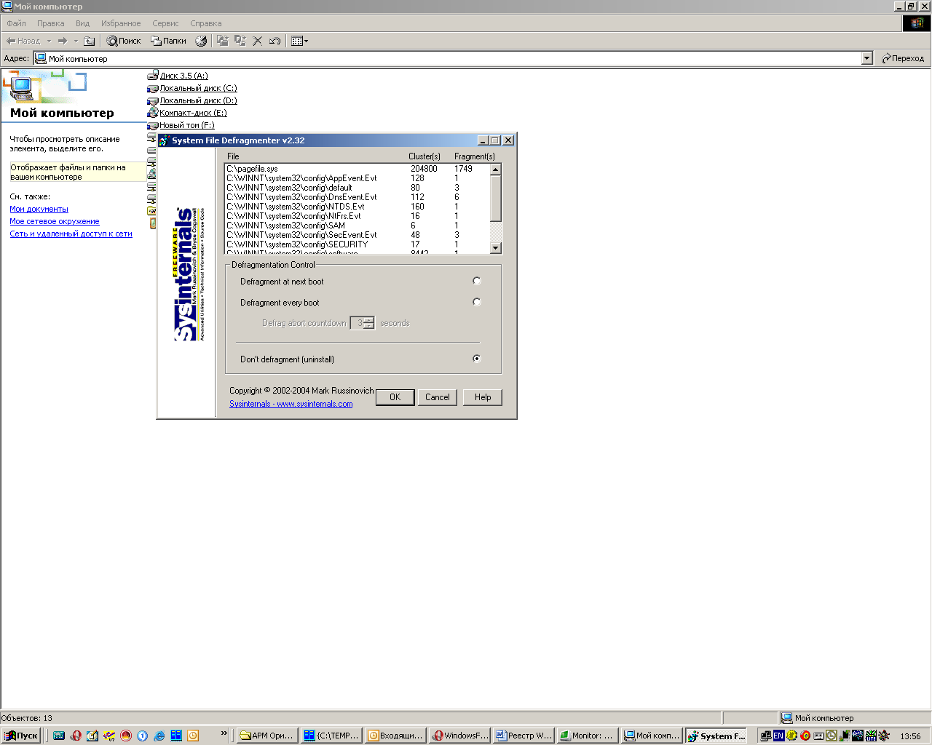

Рисунок 4. Программа System file defragmenter.

RegShot - утилита, позволяющая сделать снимки реестра и сравнить их. Все изменения в реестре можно сохранить в файле.
Reg Organizer - многофункциональный менеджер, чистильщик реестра и конфигурационных файлов. Позволяет просматривать и редактировать системный реестр, осуществлять предварительный просмотр импортируемых reg-файлов. Предоставляет возможность чистить реестр, производя глубокий поиск и находя все ключи реестра, относящиеся к данному приложению. Поддерживает функции управления конфигурационными файлами различных типов.
MagicTweak (tweak - кусать) - при помощи программы можно изменять настройки, добавлять к уже существующим новые функции. Например, отредактировать свойства контекстного меню, установки рабочего стола, сменить визуальное оформление папок.
Work With Registry предназначена для очистки реестра. Программа характеризуется несколькими особенностями, которые повышают скорость и эффективность ее работы. В настройках программы можно значительно сузить круг поиска ошибок, определив те ветви реестра, в которых будет осуществляться сканирование. Предусмотрена настройка типов ошибок, которые следует обнаруживать программе. Возможно внесение особо важных ключей в список исключений, причем в него можно добавить не только ключи, найденные программой в процессе сканирования, но и вписать их непосредственно в текстовый файл EXCEPT.TXT, в котором содержится перечень исключений. Предусмотрено создание файлов "отката", которые помогут отказаться от внесенных изменений. По результатам сканирования реестра программа выдает полный список найденных ошибок, причем каждая запись сопровождается подробной дополнительной информацией. Программа может удалить некорректные ключи, параметры или их значения как по одиночке, так и одновременно. При желании оператор может выполнить эту работу вручную, для чего имеется встроенный редактор реестра.
Условия распространения - freeware.
Сайт разработчика: usefulutils.com.ru

Структура reg-файлов

Reg-файл – текстовый файл с расширением reg, имеющий определенную структуру, который содержит ключи реестра и служит для быстрого управления ключами реестра. При помощи reg-файла можно удалять, создавать ключи реестра и параметры с определенными значениями. Reg-файлы очень удобны для переноса настроек программ между компьютерами, создания резервных копий настроек программ с последующим их восстановлением за пару щелчков мыши. Reg-файлы можно создавать как вручную, так и воспользоваться экспортированным из реестра. Благодаря тому, что расширение reg ассоциировано с редактором реестра, запуск этого файла приведет к тому, что он будет обработан редактором. Будет выдан запрос на подтверждение добавления информации из файла в реестр и после подтверждения информация будет добавлена.
К reg-файлам предъявляются определенные требования по структуре. Заголовок файла следующий:
Пустая строка
Windows Registry Editor Version 5.00
После второй пустой строки указывается раздел реестра, в котором надо прописать или изменить какие-либо параметры. Название раздела должно быть заключено в квадратные скобки [...]. На следующих за названием раздела строках прописываются параметры, по одному параметру в строке. Если надо провести изменения в нескольких разделах, то необходимо оставлять одну пустую строку между последним параметром предыдущего раздела и названием следующего раздела. Например:

Windows Registry Editor Version 5.00

[Razdel1]
"param1"="znachenie1"
"param2"="ATS.exe"

[Razdel2]
"param_1”=dword:XXXXXXXX
"param_2”=dword:0000000001F

[Razdel3]
"param_1”=hex:XX,XX,XX,….
"param_2”=hex:be,00,00,01

Последняя строка в файле должна быть пустой. Файл запускается как обычная программа. В приведенном выше примере с помощью строк типа "param"="znachenie" добавляется строковый параметр. В Razdel2 добавляется параметр типа DWORD (буквы должны быть маленькие) и после двоеточия следует значение из восьми цифр в шестнадцатеричном формате. Если число маленькое, недостающие поля заполняются нулями.
Для добавления двоичного параметра формат записи несколько иной:
"param"=hex:XX,XX,XX,....
где hex указывает на то, что это будет двоичный параметр, затем идут шестнадцатеричные числа, отделенные запятой.
В реестре существуют параметры "По умолчанию" ("Default"). Чтобы присвоить им какое-то значение через reg-файл, надо добавить такую строку:
@="znachenie"
Здесь значок @ показывает, что присваивается значение параметра "По умолчанию" и он не заключается в кавычки.

С помощью reg-файлов можно не только устанавливать новые параметры, но и удалять их. Например, для удаления раздела из реестра надо перед его именем в квадратных скобках поставить символ "-":
[-HKEY_LOCAL_MACHINE\Software\ QuickSoft\QuickStart]
Благодаря этой записи, подраздел "QuickStart" из раздела "QuickSoft" будет удален со всем содержимым.

Для удаления отдельных параметров используется следующий синтаксис (знак минус вместо значения переменной):
[HKEY_CURRENT_USER\Software]
"xxx"=-

Редактор реестра можно запускать с некоторыми ключами:
/s -импортирует значения из reg-файла без вывода диалогового окна
/e -экспортирует параметры в reg-файл. Ключ /e позволяет автоматически сохранять в reg-файле определенный раздел реестра. Это очень удобно, когда нужно сохранить настройки определенной программы, например, при ежедневном бэкапе. Экспорт может быть осуществлен как из командной строки, так и из пакетного файла.
Примеры: regedit /s test.reg
regedit /e myfile.reg HKEY_USERS\.DEFAULT

Работа с ключами в реестре из командной строки

Для работы с реестром из командной строки предназначена утилита reg.exe, которая поставляется в составе Support Tools, на одном диске с дистрибутивом Windows и имеет следующий формат:
REG <Операция> [Список параметров], где
<Операция> == [QUERY | ADD| DELETE | COPY | SAVE | LOAD | UNLOAD | RESTORE |
COMPARE | EXPORT | IMPORT ]
Код возврата: (за исключением REG COMPARE): 0 – успешно, 1 - с ошибкой.
Для получения справки по определенной операции: REG <Operation> /?

Настройка прав на доступ к ключам реестра и их аудит

Если аудит не был включен ранее в групповой политике, то его нужно включить перед настройкой аудита ключей реестра. Для этого надо открыть локальную политику при помощи «Пуск» - «Выполнить» - gpedit.msc. Откроется окно, показанное на рисунке 5.

Дерево папок следующее: «Конфигурация компьютера» - «Конфигурация Windows» - «Параметры безопасности» - «Локальные политики» - «Политика аудита». В свойствах параметра «Аудит доступа к объектам» поставить галку у пункта «Успех». У параметра «Аудит доступа к объектам» в графе «Локальный параметр» появится значение «Успех», но политика еще не распространена и не действует. Чтобы применить измененную политику безопасности надо открыть командную строку (Пуск - Выполнить - cmd) и выполнить команду утилиту GPUpdate.

Инструмент GPUpdaie входит в Windows 2003 и заменяет параметр /refreshpolicy команды secedit командной строки Windows 2000 Server. При запуске этого инструмента происходит обновление параметров политики компьютера или политики пользователя, причем это касается как локальных политик, так и групповых политик, сохраненных в Active Directory, в том числе и параметров безопасности. Этот инструмент устраняет необходимость выполнения перезагрузки или выхода/входа в систему пользователем доя немедленного обновления политик. Синтаксис команды следующий.
Gpupdate [/target:{computer | user}] [/force] [/wait:значение] [/logoff] [/boot]

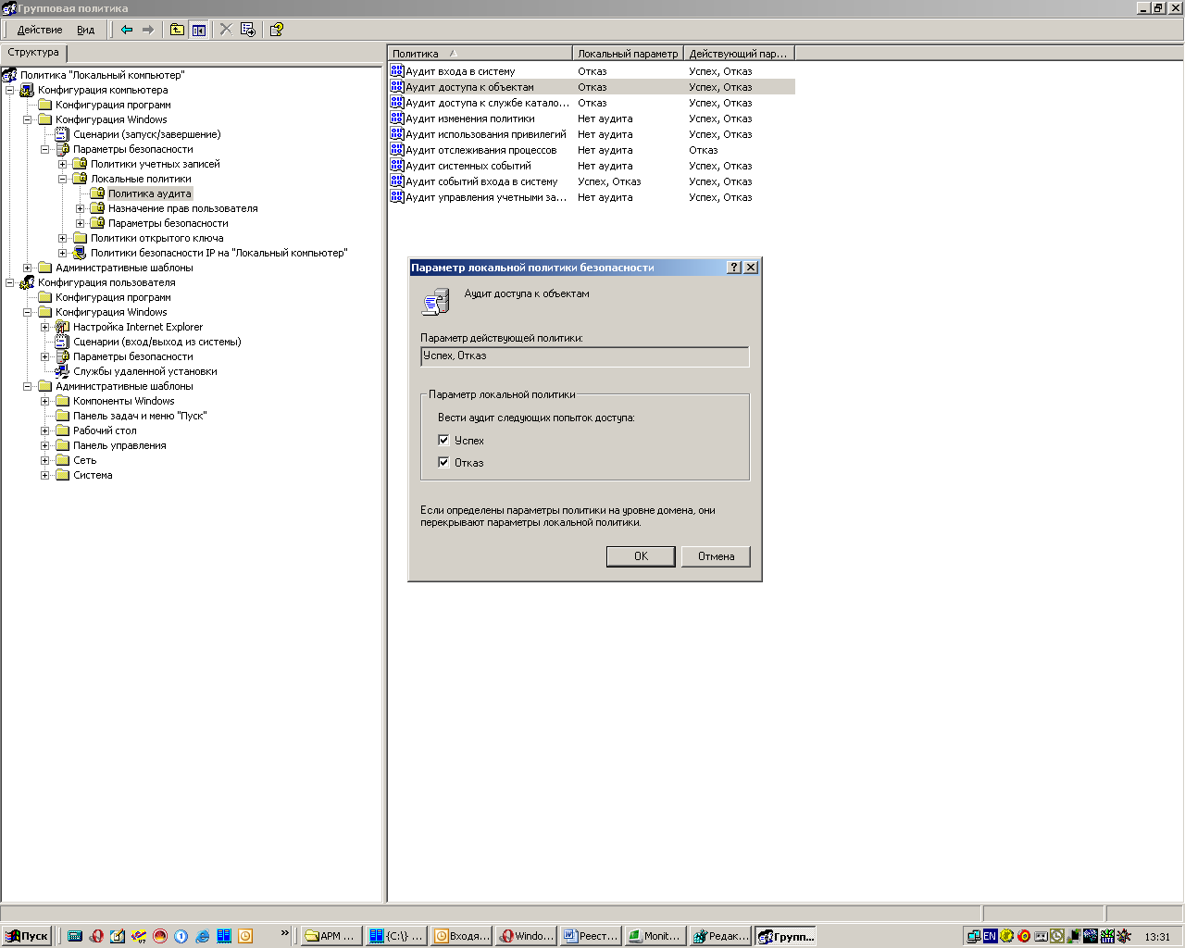

Рисунок 5. Аудит групповой политики.

После этого можно закрыть окно «Групповая политика», показанное на рисунке 5 и открыть его вновь. Если политика успешно применена, то напротив параметра «Аудит доступа к объектам» в графе «Действующий параметр» будет написано то же, что и в графе «Локальный параметр».

Для настроки аудита конкретного ключа в реестре, например, HKEY_CURRENT_USER\Software\Microsoft\Windows\CurrentVersion\Run надо после открытия редактора реестра regedt32 или regedit, по дереву реестра дойти до ключа, аудит которого необходимо настроить. Выделить его. В меню «Безопасность» редактора реестра выбрать кнопку «Дополнительно» и переключиться на вкладку «Аудит». Ее внешний вид показан на рисунке 6. Нажать кнопку «Добавить» и выбрать группу «Все» двойным кликом. В открывшемся окне отметить галками только те пункты, которые соответствуют интересующим событиям. К примеру, «Аудит только на успешное задание значения». Подтвердить изменения. Аудит настроен. Чтобы проверить его работу можно создать и выполнить текстовый файл под именем test.reg со следующим содержанием:

Windows Registry Editor Version 5.00

[HKEY_CURRENT_USER\Software\Microsoft\Windows\CurrentVersion\Run]
"test"=""

Если все сделано правильно, то будет выдан запрос на добавление данных в реестр. При положительном ответе будет выдано подтверждение о том, что информация успешно добавлена. В консоли «Управление компьютером» на вкладке «Безопасность» локального компьютера можно посмотреть регистрируемые события. Таким образом, можно настроить аудит на любые события и анализировать их при помощи журнала безопасности системы «Управление компьютером» - «Просмотр событий» - «Безопасность».

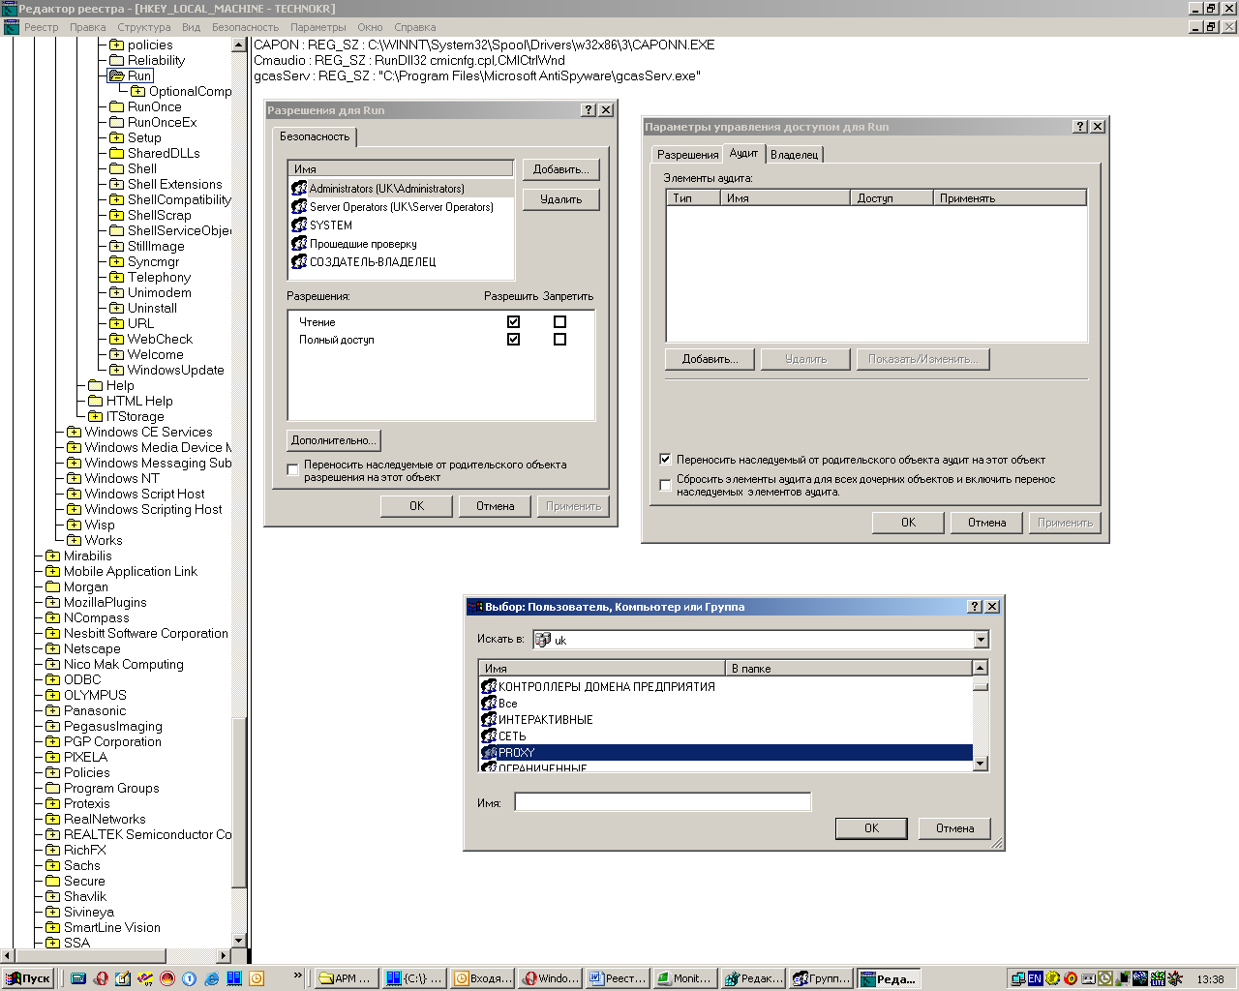

Рис. 6. Настройка аудита ключа реестра.

Для настройки прав доступа надо открыть редактор реестра и выделить ключ, разрешения на который планируется настроить. При работе необходимо помнить о том, что разрешения наследуются, т.е. разрешения, заданные для раздела, будут распространены вниз, на подразделы и параметры. Для вышеописанного примера вместо вкладки «Аудит» выбрать вкладку «Разрешения» (рисунок 7), выбрать какого-либо пользователя и нажать кнопку «Показать/Изменить», установить необходимые разрешения/запреты, например запрет на добавление ключа. Для проверки запустить файл test.reg. Будет выдан запрос на добавление информации. После положительного ответа на этот запрос будет выдано сообщение, показанное на рисунке 8. Таким образом, настроенный запрет на добавление информации в определенный ключ реестра работает. Теперь необходимо пояснить смысл полномочий доступа к ключам реестра, которые показаны на рисунке 7:
Query Value (Запрос значения) - пользователь может запрашивать значения параметров в реестре (для этого он должен указать полный путь к интересующему параметру).
Set Value (Задание значения) - Пользователь может создавать новые параметры в разделе или изменять их значения.
Create Subkey (Создание подраздела) - Пользователь может создавать новые подразделы в заданном разделе.

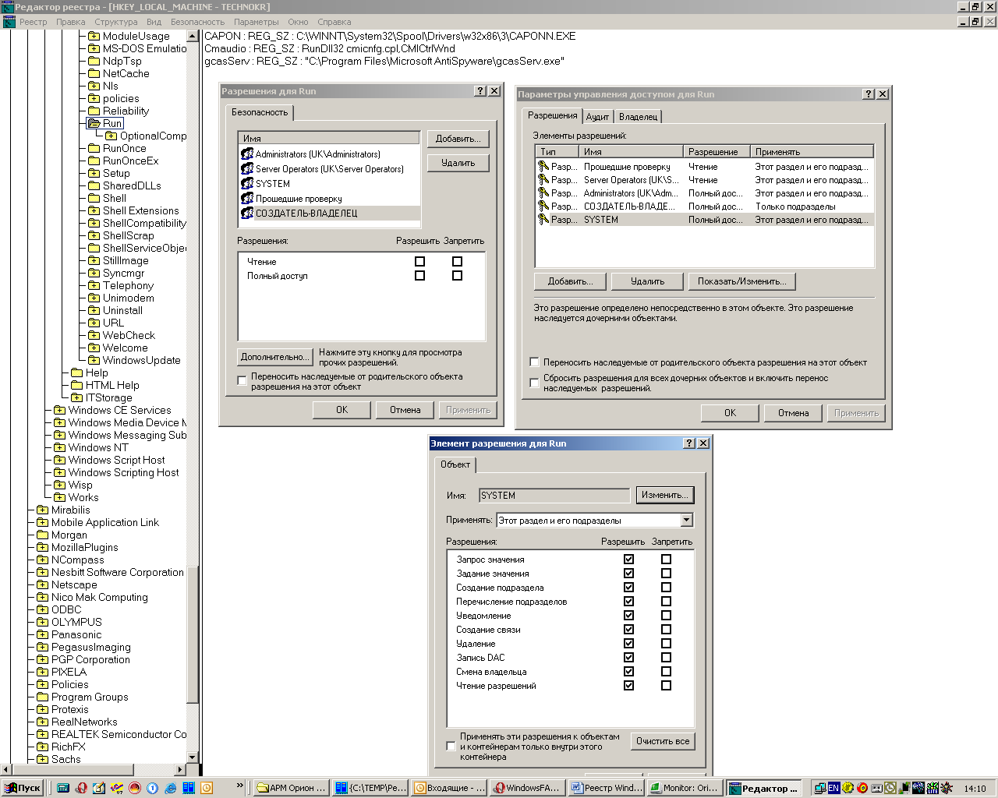

Рисунок 7. Настройка прав доступа ключа реестра.

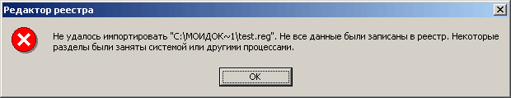

Рисунок 8. Отказ в добавлении информации.

Enumerate Subkeys (Перечисление подразделов) - Пользователь может получить список всех подразделов определенного раздела.
Notify (Уведомление) - Пользователь может регистрировать функцию обратного вызова (callback), запускаемую при изменении выбранных параметров.
Create Link (Создание связи) - Пользователь может создавать связи с нужными разделами реестра.
Delete (Удаление) - Пользователь может удалять параметры или разделы.
Write DAC (Запись DAC) - Пользователь может перезаписать настройки доступа для заданного раздела реестра.
Write Owner (Смена владельца) - Пользователь может стать владельцем заданного раздела реестра.
Read Control (Чтение разрешений) - Пользователь может читать список разрешений доступа для заданного раздела реестра.

Описание отдельных ключей реестра

Управление автозагрузкой

Здесь собраны ключи, которые отвечают за автоматический запуск программ.
Аналогичные разделы имеются в ветви HKU для каждого пользователя.
[HKEY_LOCAL_MACHINE\SOFTWARE\Microsoft\Windows\CurrentVersion\Run] — программы, которые запускаются при входе в систему.

[HKEY_LOCAL_MACHINE\SOFTWARE\Microsoft\Windows\CurrentVersion\RunOnce] — программы, которые запускаются только один раз при входе пользователя в систему. После этого ключи программ автоматически удаляются из данного раздела реестра.

[HKEY_LOCAL_MACHINE\SOFTWARE\Microsoft\Windows\CurrentVersion\RunOnceEx] — программы, которые запускаются только один раз, когда загружается система. Этот раздел используется при инсталляции программ, например, для запуска настроечных модулей. После этого ключи программ автоматически удаляются из данного раздела реестра.

[HKEY_LOCAL_MACHINE\SOFTWARE\Microsoft\Windows\CurrentVersion\RunServices] — программы, которые загружаются при старте системы до входа пользователя в Windows.

[HKEY_LOCAL_MACHINE\SOFTWARE\Microsoft\Windows\CurrentVersion\RunServicesOnce] — программы отсюда загружаются только один раз — при загрузке системы.

[HKEY_CURRENT_USER\Software\Microsoft\Windows\CurrentVersion\Policies\Explorer\Run] — раздел в реестре, который создает апплет Групповая политика (gpedit.msc) для автозапуска. Назначить программу для автозапуска можно в разделе “Конфигурация компьютера” – “Административные шаблоны” – “Система” – “Вход в систему” – “Запускать указанные программы при входе в систему”. По умолчанию эта политика не задана, однако, если она включена, то берет программы для автозапуска из указанного раздела в реестре.

[HKEY_CURRENT_USER\Software\Microsoft\Windows NT\CurrentVersion\Windows] — эта ветка является аналогом файла win.ini в Win9x.

Управление протоколированием с помощью ключей реестра

1. Очистка файла подкачки
Файл подкачки pagefile.sys находится в корне каждого или только системного диска. Там могут оставаться пароли к различным ресурсам и другая конфиденциальная информация. Для очистки данного файла после завершения работы устанавливается параметр типа DWORD ClearPageFileAtShutdown=1 в разделе
[HKEY_LOCAL_MACHINE\SYSTEM\CurrentControlSet\ Control\Session Manager\Memory Management]. Установки вступят в силу после перезагрузки системы

2.Автоматическое удаление временных файлов после работы в Интернет
[HKEY_LOCAL_MACHINE\SOFTWARE\Microsoft\Windows\CurrentVersion\Internet Settings\Cache]
Значение ключа Persistent=0 заставит Internet Explorer удалять все временные файлы.

3.Отменить сохранение списка документов, с которыми вы работали
[HKEY_LOCAL_MACHINE\Software\Microsoft\Windows\CurrentVersion\Policies\ Explorer]
NoRecentDocsHistory=1

4.Отмена сохранения информации о действиях пользователя
Ключ NoInstrumentation=1 запрещает записывать с какими приложениями недавно работал пользователь и к каким документам получал доступ.
[HKEY_LOCAL_MACHINE\Software\Microsoft\Windows\CurrentVersion\Policies\Explorer]

Пароли и безопасность

Рассматриваемые настройки хранятся в ветви
[HKLM\SOFTWARE\Microsoft\Windows\CurrentVersion\Policies\Network].
Все ключи имеют тип DWORD, если это не обговорено отдельно; значение ключа равное 1 включает данную опцию, 0 выключает.

1.Звездочки в паролях
При попытке доступа к защищенному паролем ресурсу Windows не скрывает пароль, который вы вводите. Параметр HideSharePwds=1 определяет скрывать пароли к расшаренным ресурсам звездочками.

2.Запрет на доступ к файлам и принтерам
Для запрещения доступа к файлам служит ключ NoFileSharing, а для запрета управления доступом к файлам - ключ NoFileSharingControl.
Запрет доступа к принтерам устанавливается ключом NoPrintSharing. Ключ NoPrintSharingControl устанавливает запрет на управление доступом к принтерам.

3.Запрет перечисления рабочей группы
Для того, чтобы запретить перечисление содержимого рабочей группы, надо установить значение ключа NoWorkgroupContents равным 1.
Даже при запрете пользователи могут подключаться к компьютерам в своей рабочей группе или домене. Для этого необходимо набрать полное сетевое имя разделенного ресурса в формате UNC, в диалоговых окнах команд "Выполнить" или "Подключить сетевой диск".

4.Запрет доступа для анонимных пользователей.
Анонимный пользователь может получить доступ к списку пользователей и открытых ресурсов. Чтобы это запретить, можно воспользоваться данным ключом:
[HKEY_LOCAL_MACHINE\SYSTEM\CurrentControlSet\Control\LSA]
RestrictAnonymous=1

5.Включить режим, при котором в режиме обзора сети другие пользователи не будут видеть вашего компьютера:
[HKEY_LOCAL_MACHINE\SYSTEM\CurrentControlSet\Services\LanmanServer\Parameters]
Hidden=1

6. Автоматический вход в систему без ввода имени и пароля.
Создать или отредактировать в разделе реестра
[HKEY_LOCAL_MACHINE\SOFTWARE\Microsoft\WindowsNT\CurrentVersion\Winlogon]
строковые параметры "DefaultDomainName", "DefaultUserName", "DefaultPassword", в качестве их значений укажите требуемые для входа в систему имя домена, имя пользователя и пароль соответственно. Создать или отредактировать в этом же разделе строковый параметр "AutoAdminLogon", для автоматического входа в систему, присвоив ему значение "1". "0" – отменяет автоматический вход. Пароль сохраняется как текст, поэтому любой пользователь, имеющий доступ к системному реестру, может увидеть заданный по умолчанию пароль, но доступ к реестру можно запретить.

7. Пароль после ждущего режима
[HKEY_CURRENT_USER\Software\Policies\Microsoft\Windows\System\Power]
Параметр типа DWORD PromptPasswordOnResume=1.

8. Запрет на доступ к содержимому выбранных дисков
Можно не скрывать сами значки дисков, но запретить пользователю доступ к файлам заданных дисков через Проводник, Мой компьютер, Выполнить или команду Dir. Для этого необходимо создайть параметр NoViewOnDrive типа DWORD в разделе
[HKEY_CURRENT_USER\Software\Microsoft\Windows\CurrentVersion\Policies\Explorer], содержащий битовую маску для дисков. Например, диск A имеет бит 1, диск С - 4, диск D - 8. Таким образом, чтобы скрыть диски A и D, нужно сложить их значения 1 (A) + 8 (D) и установить значение 9. Список всех дисков:
A: 1, B: 2, C: 4, D: 8, E: 16, F: 32, G: 64, H: 128, I: 256, J: 512, K: 1024, L: 2048, M: 4096, N: 8192, O: 16384, P: 32768, Q: 65536, R: 131072, S: 262144, T: 524288, U: 1048576, V: 2097152, W: 4194304, X: 8388608, Y: 16777216, Z: 33554432, Все диски: 67108863

9. Установка способа доступа к расшаренным ресурсам компьютера из сети
Позволяет другому пользователю получить информацию о доступных для общего пользования директориях и об имеющихся на компьютере локальных пользователях. Раздел: [HKLM\System\CurrentControlSet\Control\Lsa], параметр restrictanonymous, тип DWORD. Если значение равно 1 - запрещает анонимным пользователям просматривать удаленно учетные записи и расшаренные ресурсы, 2 - отказывает любой неявный доступ к системе (в сетевом окружении компьютер не будет виден, однако, доступ к нему можно будет получить, обратившись по его IP). Установки вступят в силу после перезагрузки системы.

10. Запрет сохранения паролей в Dial-Up-соединениях
По умолчанию, в Dial-Up-соединениях введенный пароль сохраняется после успешного соединения, если задействована опция "Сохранять имя пользователя и пароль", расположенная на диалоговом окне для Dial-Up. Это достаточно удобно для многих пользователей, но если вы занимаетесь проблемой безопасности системы, то можете запретить сохранение этих паролей в разделе
[HKEY_LOCAL_MACHINE\SYSTEM\CurrentControlSet\Services\RasMan\Parameters], параметр типа DWORD DisableSavePassword=1. Опция "Сохранять имя пользователя и пароль" становится недоступной, а сохраненные пароли пропадают.

11. Удаление несуществующего сетевого ресурса
Для удаления несуществующего сетевого ресурса (например, если расшаренная папка была удалена, а в сетевом доступе по прежнему остаётся к ней путь) нужно удалить соответствующую запись в реестре по адресу
[HKEY_LOCAL_MACHINE\SYSTEM\ControlSet001\Services\lanmanserver\Shares]

Работа с реестром

1. Размер реестра
Размер реестра ограничивается параметром RegistrySizeLimit (тип REG_DWORD) в разделе реестра [HKEY_LOCAL_MACHINE\SYSTEM\CurrentControlSet\Control].

2. Запрещение запуска редактора реестра
[HKEY_CURRENT_USER\SOFTWARE\Microsoft\Windows\CurrentVerson\Policies\System] Параметр DisableRegistryTools=1 типа DWORD. Запуск редактора реестра будет запрещен, однако останется возможность вносит изменения с помощью программного обеспечения сторонних разработчиков и с помощью REG-файла.

3. Как предотвратить запоминание последнего открытого ключа в реестре
1. Запустить редактор реестра.
2. Выбрать ветку реестра
[HKEY_CURRENT_USER\Software\Microsoft\Windows\CurrentVersion\Applets\Regedit]
3. Выбрать параметр LastKey.
4. Для XP открыть меню Edit (Правка) и выбрать пункт Permissions (Права); для Windows 2003 открыть меню Security и выбрать Permissions.
5. Удалить доступ Full Control и разрешить доступ Read-only.
Необходимо повторить эти операции для всех пользователей, которым необходимо разрешить данную политику доступа к реестру.

4.Импорт значений из reg-файла без вывода диалогового окна
Когда запускается reg-файл, то происходит импорт значений в реестр при помощи редактора реестра Regedit, при этом выводится запрос к пользователю на подтверждение этой операции, а после ее завершения - сообщение, что данные были успешно внесены. Но данный редактор имеет ключ, позволяющий не выводить диалоговые окна. Для этого в разделе [HKEY_CLASSES_ROOT\regfile\shell\open\command] надо изменить строковое значение по умолчанию на regedit.exe /s "%1"

5.Обработка reg-файлов как текстового документа
Если предыдущий совет покажется небезопасным, то можно воспользоваться противоположным способом. Пусть вместо импорта reg-файл будет открываться в Блокноте. Для этого используется запись:
NOTEPAD.EXE "%1" (В случае необходимости надо изменить путь к текстовому редактору).

Часы

1.Синхронизация системных часов
Для изменения интервала синхронизации системных часов компьютера с time-сервером в разделе [HKLM\SYSTEM\ControlSet\Services\W32Time\TimeProviders\NtpClient]
меняется параметр SpecialPollInterval. Его значение должно быть равно требуемому интервалу между синхронизациями системного времени, выраженному в секундах (например, 43200 - 12 часов)

2.Выбор time-серверов
Windows XP умеет подстраивать системное время, сверяясь со специальными серверами в интернете. Можно изменить адреса используемых серверов. Без использования реестра: Щелкните правой кнопкой мыши на значке часов в системной области панели задач, выберите команду "Adjust Date/Time" и на странице "Internet Time" установите нужный сервер. Или внести в раздел реестра
[HKEY_LOCAL_MACHINE\SOFTWARE\Microsoft\Windows\CurrentVersion\DateTime\Servers] свой собственный список серверов, использующихся для синхронизации времени.

1.Запрет на расширенный режим командного процессора CMD.EXE
Существует возможность запрета на расширенный режим командного процессора (cmd.exe). Например, в расширенном режиме существуют такие команды как del, erase, chdir, goto. Для запрета создается параметр типа DWORD EnableExtensions=0 в разделе
[HKCU\Software\Microsoft\Command Processor].

2.Запрет на режим командной строки и обработки bat-файлов
Существует возможность запрета на режим командной строки (cmd.exe) и обработки bat-файлов. Для этого в разделе [HKCU\Software\Policies\Microsoft\Windows\System] надо создать параметр типа DWORD DisableCMD который может принимать значения:
0 (или отсутствие записи в реестре) - система может использовать режим командной строки и обрабатывать bat-файлы
1 - система не может использовать режим командной строки, но может обрабатывать bat-файлы
2 - система не может использовать режим командной строки и обрабатывать bat-файлы.

3. Как ускорить открытие сетевых машин
Происходит это из за того, что ХР каждый раз сканирует сеть на наличие сетевых принтеров и отложенных заданий (Scheduled Tasks). Для того, чтобы он этого не делал, достаточно удалить две папки из реестра. Находятся они по адресу [HKEY_LOCAL_MACHINE/SOFTWARE/Microsoft/Windows/CurrentVersion/Explorer/Remote Computer/Name Space] и называются {2227A280-3AEA-1069-A2DE-08002B30309D} для принтеров и {D6277990-4C6A-11CF-8D87-00AA0060F5BF} для отложенных заданий.

4.Изменение порога выдачи предупреждения о недостатке свободного места на диске
Если на диске остается свободным менее 10% (по умолчанию) места, то система информирует об этом появлением иконки в области уведомления. Можно изменить порог в процентном соотношении параметром типа DWORD DiskSpaceThreshold, в котором указываете значение от 0 до 99 (т.е. процент от объема диска) в разделе
[HKEY_LOCAL_MACHINE\System\CurrentControlSet\Services\LanmanServer\Parameters].

5. Отключение сообщения о недостатке свободного места на диске
[HKEY_CURRENT_USER\Software\Microsoft\Windows\CurrentVersion\Policies\Explоrer]
ключ типа DWORD NoLowDiskSpaceChecks=1.

6. Отключение автозапуска у привода компакт-дисков
[HKEY_LOCAL_MACHINE\SYSTEM\CurrentControlSet\Services\CDRom]
паpаметp Autorun тип REG_DWORD значение: (0=отключено, 1=включено)

7. Отключение (запрет) Task Manager
[HKEY_CURRENT_USER\Software\Microsoft\Windows\CurrentVersion\Policies\System] создается ключ типа DWORD под названием DisableTaskMgr, значение 1. Удалив этот ключ, или присвоив ему 0, можно вновь разрешить Task Manager.

8. Как отключить Dr. Watson, встроенный дебаггер
Это не только позволит быстрее закрывать подвисшие приложения, но и позволит ускорить запуск программ и освободить пару мегабайт оперативной памяти. Сделать это можно установив ключ Auto равным 0 по адресу [HKEY_LOCAL_MACHINE\SOFTWARE\ Microsoft\Windows NT\CurrentVersion\AeDebug]. В этом случае, если возникнут какие-либо сбои в работе приложения, то система предложит либо закрыть приложение, либо передать его отладчику для отладки. Если выбрать второе, то запустится Dr.Watson и создастся лог-файл. Если такая возможность ни к чему, то можно удалить раздел AeDebug из реестра.

9. Как сделать чтобы задачи, которые повисли и перестали отвечать закрывались автоматически
Значение ключа HungAppTimeout в разделе [HKCU\Control Panel\Desktop] определяет время в миллисекундах, через которое не отвечающее приложение считается зависшим. Кроме этого ключа, в той же ветке есть ключи WaitToKillServiceTimeout, который задаёт время ожидания перед "убийством" зависшей службы, и AutoEndTasks, присвоив которому значение 1, можно разрешить системе убивать зависшие процессы самостоятельно. Не следует ставить очень малые значения Timeout, поскольку могут возникнуть проблемы с невовремя закрытыми программами и службами.

10. Автоматическое включение Num Lock при загрузке
[HKEY_CURRENT_USER\Сontrol Panel\Keyboard]
Установите строковое значение InitialKeyboardIndicators равным "2"

11. Ненужные записи в блоке "Установка/Удаление программ".
Все программы должны включать программу Uninstall, иногда программа может удалиться, но запись в блоке "Установка/Удаление программ" остается.
[HKEY_LOCAL_MACHINE\ SOFTWARE\ Microsoft\ Windows\ CurrentVersion\ Uninstall]
Под этим ключом будет ряд подключей, каждый из которых представляет установленную программу. Параметра 'DisplayName' и 'UninstallString' - это название, используемое в списке программ "Установка/Удаление" и, соответственно, программа, используемая для деинсталляции.

12 Запрещение запуска программ
Windows позволяет ограничить доступ к программам, кроме разрешенных в специальном списке. Для ограничения запускаемых программ надо открыть раздел
[HKEY_CURRENT_USER\SOFTWARE\Microsoft\ Windows\CurrentVerson\Policies\Explorer] и создать там ключ RestrictRun=1 типа DWORD. Затем тут же надо создать подраздел с аналогичным именем RestrictRun и в нем перечислить список РАЗРЕШЕННЫХ к запуску программ для текущего пользователя. Записи в этом подразделе пронумеровываются, начиная с 1, и содержат строки с путями (необязательно) и именами приложений. Файлы должны быть с расширением. Необходимо указать файл Regedit.exe, иначе невозможно будет запустить редактор реестра. Для сброса ограничения на запуск программ надо установить значение ключа RestrictRun в 0.

13. Автоматическая выгрузка DLL
Оболочка Windows выгружает неиспользуемые DLL не сразу, а через некоторое время. Этот промежуток времени иногда может достигать больших интервалов (особенно при отладке программ). Для автоматической выгрузки всех DLL в разделе
[HKEY_LOCAL_MASHINE\SOFTWARE\Microsoft\Windows\CurrentVersion\Explorer] необходимо установить значение строкового параметра AlwaysUnloadDLL равным "1".

14. Ускорение файловой системы
Можно ускорить действие файловой системы, (если позволяет оперативная память) увеличив параметр типа DWORD IoPageLockLimit в разделе
[HKEY_LOCAL_MACHINE\SYSTEM\CurrentControlSet\Control\Session Manager\Memory Management] от заданных по умолчанию 512 КБ до 4 МБ и более.
RAM (MB) IoPageLockLimit
32 4096000
64 8192003
128 16384000
256+ 65536000
Этот параметр представляет максимальное число байт, которые могут быть блокированы для операций I/O. Когда значение параметра равно 0, то система использует встроенный алгоритм определения необходимой памяти и использует объем 512 КБ. Установка максимального значения должна основываться на объеме памяти системы. Установки вступят в силу после перезагрузки системы

15. Управление размером файла SHELLICONCACHE
Windows хранит некоторые значки, используемые оболочкой, в файле SHELLICONCACHE. При частом изменении параметров оболочки размер данного файла увеличивается, что приводит постепенно к тормозам при перерисовке значков из-за отсутствия места в кэше. Можно увеличть размер кэша этого файла, устанавливая строковый параметр MaxCachedIcons равным 5000 (5 Мбайт) в разделе
[HKEY_LOCAL_MACHINE\Software\Microsoft\ Windows\CurrentVersion\Explorer]
По умолчанию этот параметр не присутствует в реестре. Рекомендуется иногда удалять файл SHELLICONCACHE, особенно, когда вы начинаете замечать, что значки становятся черными на Рабочем столе

16. Скрытие "Свойств папки"
[HKEY_CURRENT_USER\Software\Microsoft\Windows\Current Version\Policies\Explorer] - создать параметр типа DWORD с названием NoFolderOptions и значением 1.
После перезагрузки "свойств папки" в проводнике не будет.

17. Различные запреты
Добавление ключа типа DWORD со значением 1 по адресу
[HKEY_CURRENT_USER\Software\Microsoft\Windows\Current Version\Policies\Explorer] включает опцию, удаление или 0 – отключает.

Меню "Пуск"
NoRecentDocsMenu - Скрыть "Документы"
NoFavoritesMenu - Скрыть "Избранное"
NoRun Скрыть - "Выполнить"
NoClose Скрыть - "Завершение работы"
NoLogoff Скрыть - "Завершение сеанса"
NoWindowsUpdate - скрыть "Windows Update"
NoSetFolders - скрыть "Hастройка"
NoSetTaskbar - запретить настройку Панели задач

Меню "Пуск", подменю "Hастройка"
NoSetActiveDesktop - Скрыть Рабочий стол Active Desktop
NoSetFolders - скрыть "Принтеры" и "Панель управления"
NoSetTaskbar - скрыть Панель задач и меню "Пуск"
NoNetworkConnections - скрыть "Удаленный доступ к сети"

Меню "Пуск", подменю "Документы"
NoRecentDocsHistory - не помнить недавно открытых документов
MaxRecentDocs - количество недавно открытых документов
ClearRecentDocsOnExit - Очистить список недавно открытых документов при выходе
NoSMDocs - скрыть "Мои документы"
NoSMMyPictures - скрыть "Мои рисунки"

Меню "Пуск", подменю "Hастройка", пункт "Принтеры"
NoPrinterTabs - скрыть некоторые вкладки в диалоге "Свойства": принтер
NoDeletePrinter - запретить удаление принтера.
NoAddPrinter - запретить добавление принтера.

Рабочий стол
NoDesktop - Отключить Рабочий стол
NoStartBanner - Отключить "Hачните работу с нажатия этой кнопки"
NoActiveDesktop - Отключить Active Desktop
NoActiveDesktopChanges - Запретить изменения на Active Desktop

Разное
NoSaveSettings Запретить сохранение установок
NoDrives Скрыть все диски в Мой компьютер (FF FF FF FF). В зависимости от значения скрываются разные буквы дисков, 00 00 00 00 - не скрыт ни один.

Панель управления, диалог Сеть
[HKEY_CURRENT_USER\Software\Microsoft\Windows\CurrentVersion\Policies\Network]
NoNetSetup - Диалог Сеть недоступен.
NoNeSetupIDPage - Вкладка Идентификация недоступна.
NoNetSetupSecurityPage - Вкладка Управление доступом недоступна.
NoEntireNetwork - Скрыть Вся сеть
NoWorkgroupsContents - Скрыть содержимое сети

Панель управления, диалог Пароли
[HKEY_CURRENT_USER\Software\Microsoft\Windows\CurrentVersion\Policies\System]
NoSecCPL - Диалог Пароли недоступен.
NoPwdPAGE - Вкладка Смена паролей недоступна.
NoAdminPage - Вкладка Удаленное администрирование недоступна.
NoProfilPage - Вкладка Профили пользователей недоступна.

Панель управления, диалог Экран
NoDispCPL - Диалог Экран недоступен
NoDispAppearancePage - Вкладка Оформление недоступна
NoDispBackgroundPage - Вкладка Фон недоступна
NoDispScrSavePage - Вкладка Заставка недоступна
NoDispSettingsPage - Вкладка Hастройка недоступна

18. Отключение автоматической проверки апдейтов
Windows XP проявляет настойчивость в отношении автоматической проверки апдейтов, регистрации в системе Passport, использования Windows Messenger и т.п. Отключить эту возможность можно параметром типа DWORD EnableBalloonTips=0 в разделе
[HKEY_CURRENT_USER/Software/Microsoft/Windows/Current Version/Explorer/Advanced].

19. Связанные документы
В последних версиях Windows появилось понятие сопоставленных файлов. Например, при перемещении или удалении html-документа будут также перемещены или удалены и сопоставленные с этим документом файлы, которые содержаться в папке ИмяДокумента.files. Если необходимо отключить подобное поведение, то надо создать параметр типа DWORD NoFileFolderConnection=1 в разделе
[HKEY_CURRENT_USER\Software\Microsoft\Windows\CurrentVersion\Explorer].

20. Проводник как два отдельных процесса
Проводник выступает и в качестве оболочки Windows и в качестве файл-менеджера. На использовании памяти это сказывается не лучшим образом. При нормальных условиях Проводник отнимает целых 8 Мбайт памяти Windows. Из-за проблем с выделением памяти Windows использует двойную квоту памяти для Проводника, считая ее используемой разными программами. Чтобы избавиться от этой проблемы, надо запустить Проводник как два отдельных процесса вместо одного. Для этого нужно изменить значение параметра типа DWORD SeparateProcess ("0" - один процесс, "1" - два процесса) в разделе
[HKEY_CURRENT_USER\Software\Microsoft\Windows\CurrentVersion\Explorer\Advanced].
Для Windows XP используется раздел
[HKEY_CURRENT_USER\Software\Microsoft\Windows\CurrentVersion\Advanced].

21. Windows Installer
Майкрософт разработала новый формат для установки программ - Windows Installer (msi-файлы). Существует возможность контроля над этим форматом с помощью параметра DisableMSI типа DWORD в разделе
[HKEY_LOCAL_MACHINE\Software\Policies\Microsoft\Windows\Installer]
0 - по умолчанию
1 - только адмистраторы системы могут запустить Windows Installer
2 - запрет на запуск Windows Installer

22.Изменение раскладки клавиатуры по умолчанию
В разделе [HKU\.DEFAULT\Keyboard Layout\Preload] на первую позицию надо поместить желаемую раскладку - 00000409 (английская раскладка) или 00000419 (русская).

23.Формат MS-DOS для файлов и папок
По умолчанию Windows создает в разделе NTFS специальную таблицу, содержащую все имена файлов и папок в формате MS-DOS по формуле 8.3 (8 символов имени файла и 3 символа для его расширения). Для отключения этой возможности и повышения производительности системы надо установить параметр типа DWORD NtfsDisable8dot3NameCreation=1 в разделе
[HKEY_LOCAL_MACHINE\SYSTEM\CurrentControlSet\Control\FileSystem]
Установки вступят в силу после перезагрузки системы.

24 Путь установки Windows
Иногда приходится переустанавливать Windows с разных мест - с жесткого диска, с компакт-диска, с записывающего CD-RW. Но Windows запоминает путь инсталяционных файлов в HKLM\SOFTWARE\Microsoft\Windows\CurrentVersion\Setup параметр SourcePath.

Пакетный файл для уничтожения следов работы за компьютером:

RD /S /Q "C:\Documents and Settings\<USERNAME>\Local Settings\History"
RD /S /Q "C:\Documents and Settings\<USERNAME>\Local Settings\Temp"
RD /S /Q "C:\Documents and Settings\Default User\Local Settings\History"
MD /S /Q "C:\Documents and Settings\<USERNAME>\Local Settings\Temp"
(<USERNAME> заменяется именем пользователя, под которым заходят в систему)
Файл можно сохранить с именем clean.bat и заставить систему автоматически запускать его при каждом завершении работы. Для этого запускается редактор политик (gpedit.msc), далее: “Конфигурация компьютера” – “Конфигурация Windows” – “Сценарии (запуск/завершение)”. Выбрать сценарий “Завершение работы” и дважды кликнуть по нему. Появится диалог, в который нужно добавить данный файл.

Работа с ключами в реестре из командной строки

Для работы с реестром из командной строки предназначена утилита reg.exe, которая поставляется в составе Support Tools, на одном диске с дистрибутивом Windows и имеет следующий формат:
REG <Операция> [Список параметров], где
<Операция> == [QUERY | ADD| DELETE | COPY | SAVE | LOAD | UNLOAD | RESTORE |
COMPARE | EXPORT | IMPORT ]
Код возврата: (за исключением REG COMPARE): 0 – успешно, 1 - с ошибкой.
Для получения справки по определенной операции: REG <Operation> /?

REG QUERY Раздел [/v Параметр | /ve] [/s]
Раздел Имя раздела в формате: [\Компьютер\]Путь
Компьютер Имя удаленного компьютера, если оно опущено, то по умолчанию
считается равным имени локального компьютера.
Для удаленных компьютеров доступны только HKLM и HKU.
Путь Полный путь к разделу реестра в виде: КОРЕНЬ\Подраздел
КОРЕНЬ Корневой раздел. Значения: [ HKLM | HKCU | HKCR | HKU | HKCC ]
Подраздел Полный путь к разделу реестра в выбранном корневом разделе
/v Запрос указанного раздела реестра
Параметр Имя запрашиваемого параметра в указанном разделе
Если опущено, будут запрошены значения всех параметров
/ve Запрос стандартного параметра с пустым именем
/s Запрос всех подразделов и их параметров
REG QUERY HKLM\Software\Microsoft\ResKit /v Version
Отображает значение параметра Version в реестре

REG ADD <раздел> [/v <параметр> | /ve] [/t <тип>] [/s <разделитель>] [/d <данные>] [/f]
<раздел> [\\<компьютер>\]<путь>
<компьютер> Имя удаленного компьютера, если оно опущено, то по умолчанию
считается равным имени локального компьютера.
На удаленных компьютерах доступны только разделы HKLM и HKU.
<путь> Полный путь к разделу реестра в виде КОРЕНЬ\Подраздел.
<КОРЕНЬ> Корневой радел. Значения [ HKLM | HKCU | HKCR | HKU | HKCC ].
<подраздел> Полный путь к разделу реестра в выбранном корневом разделе.
/t Типы данных.
[REG_SZ | REG_MULTI_SZ | REG_DWORD_BIG_ENDIAN | REG_DWORD | REG_BINARY | REG_DWORD_LITTLE_ENDIAN | EG_NONE | REG_EXPAND_SZ ]
По умолчанию, считается равным REG_SZ.
/s Определяет разделитель, который используется для разделения данных в
многострочных параметрах типа REG_MULTI_SZ. По умолчанию, считается
равным "\0".
/d Значение, присваиваемое добавляемому параметру реестра.
/f перезаписывать существующие записи реестра без предупреждения.
Чтобы создать ключ в реестре на удаленном компьютере ABC из командной строки или из пакетного файла и задать его значение, необходимо выполнить следующую команду:
REG ADD \\ABC\HKCU\Software\WindowsFAQ\Test /v Path /t REG_EXPAND_SZ /d %%systemroot%%

REG DELETE <раздел> [/v <параметр> | /ve | /va] [/f]
<параметр> Имя удаляемого параметра в указанном разделе. Если опущено,
из указанного раздела будут удалены все подразделы и параметры.
/va Запрашивать все параметры данного раздела.

REG COPY <раздел1> <раздел2> [/s] [/f]
REG COPY HKLM\Software\MyCo\MyApp HKLM\Software\MyCo\SaveMyApp /s
Копирует все подразделы и параметры раздела MyApp в раздел SaveMyApp

REG SAVE <раздел> <имя Файла>
REG SAVE HKLM\Software\MyCo\MyApp AppBkUp.hiv
Сохраняет раздел MyApp в файле AppBkUp.hiv в текущей папке

REG RESTORE <раздел> <имя файла>

REG LOAD <раздел> <имя файла>
REG LOAD HKLM\TempHive TempHive.hiv
Загружает файл TempHive.hiv в раздел HKLM\TempHive

REG UNLOAD <раздел>
<КОРЕНЬ> Возможные значения для корневого раздела: [ HKLM | HKU ].
REG UNLOAD HKLM\TempHive
Выгружает куст TempHive из HKLM

REG COMPARE <раздел1> <раздел2> [/v <параметр> | /ve] [<вывод>] [/s]
<параметр> Имя параметра в указанном разделе, для сравнения.
Если опущен, будут сравниваться все параметры раздела.
/s Сравнивать все подразделы и параметры.
<вывод> Одно из значений: [/oa | /od | /os | /on].
Если не указано, используется значение /od.
/oa Выводить и совпадения, и отличия.
/od Выводить только отличия.
/os Выводить только совпадения.
/on Не выводить результаты сравнения.
Код возврата:
0 - Успешно, сравниваемые данные идентичны
1 - При обработке произошла ошибка
2 - Успешно, сравниваемые данные отличаются
Пример:
REG COMPARE HKLM\Software\MyCo HKLM\Software\MyCo1 /v Version
Сравнивает значение параметра Version в разделах MyCo и MyCo1

REG EXPORT <раздел> <имя файла>
<раздел> Полный путь к разделу реестра в виде: КОРЕНЬ\Подраздел
(только для локального компьютера).
<КОРЕНЬ> Корневой раздел. Значения: [ HKLM | HKCU | HKCR | HKU | HKCC ].
<подраздел> Полный путь к разделу реестра в выбранном корневом разделе.
<имя файла> Имя файла на диске для экспорта.
REG EXPORT HKLM\Software\MyCo\MyApp AppBkUp.reg
Экспортирует все подразделы и значения параметров раздела MyApp в файл AppBkUp.reg

REG IMPORT <имя файла>
<имя файла> Имя файла для импорта (только на локальном компьютере).

Задание

- Изучить лекционный материал.
- Познакомиться с интерфейсом и принципами использования программ редактирования реестра regedt.exe(regedit32.exe).
- Изучить структуру реестра.
- C помощью встроенной программы редактирования реестра подключить сетевой реестр.
- Познакомиться с утилитами сторонних организаций для работы с реестром. Изучить работу программы Process Monitor. Найти дополнительно еще 2 программы работы с реестром.
- Написать с помощью программы reg несколько файлов для изменения реестра: создание собственного подраздела, добавление ключей 4 различных типов в свой подраздел, изменение значения какого-либо ключа, удаление ключа и собственного.
- Написать файл с расширением reg, реализующий аналогичные п.6 команды.
- Подготовить файл с описанием необходимых изменений реестра для выполнения одной из следующих возможностей в зависимости от варианта:
  - Обеспечения ускоренной загрузки ОС.
  - Обеспечения более быстрого завершения ОС.
  - Запрет и разрешение расширенного режима CMD.
  - Изменение раскладки клавиатуры по умолчанию с русского языка на английский.
  - Отключить возможность создания ярлыков.
  - Как изменить путь к дистрибутиву Windows.
  - Запретить пользователям диспетчера запуска задач.
  - Увеличить или уменьшить скорость вывода всплывающих меню.
  - Скрыть значки дисков в окне Мой компьютер.
  - Отключить автозапуск с компакт дисков.
  - Запретить запуск редактора реестра.
  - Сделать, чтобы при входе в систему переключатель Num Lock был включен.
  - Запретить пользователю запуск заданного списка программ.
  - Обеспечить автоматическую выгрузку DLL- библиотек.
  - Разрешить системе автоматически завершать зависшие программы.
  - Запретить командную строку.
  - Скрыть доступ к апплету Установка/ Удаление программ в панели управления.
  - Запретить запуск апплета Пароли в панели управления.
  - Запретить запуск апплета Экран в панели управления.
  - Очистка файла подкачки Windows.
- С помощью утилиты reg сохранить собственный раздел реестра.
- С помощью утилиты reg экспортировать собственный раздел реестра.
- С помощью утилиты reg выгрузить собственный раздел реестра.
- Осуществить настройку аудита реестра.
- Осуществить настройку прав доступа к собственному подразделу реестра и их аудит.
- Посмотреть список программ в разделах автозапуска ветви HKLM и ветви HKU для текущего пользователя, назначение этих программ.
- Отчет должен содержать:
  - Описание возможностей и скрин-шот основного интерфейса дополнительных программ из п.5.
  - Текст файлов из п.6,7,8.
  - Скрин-шот правой части экрана из п.14 – свойства раздела Run (имя, тип, значение) и назначение прописанных программ

